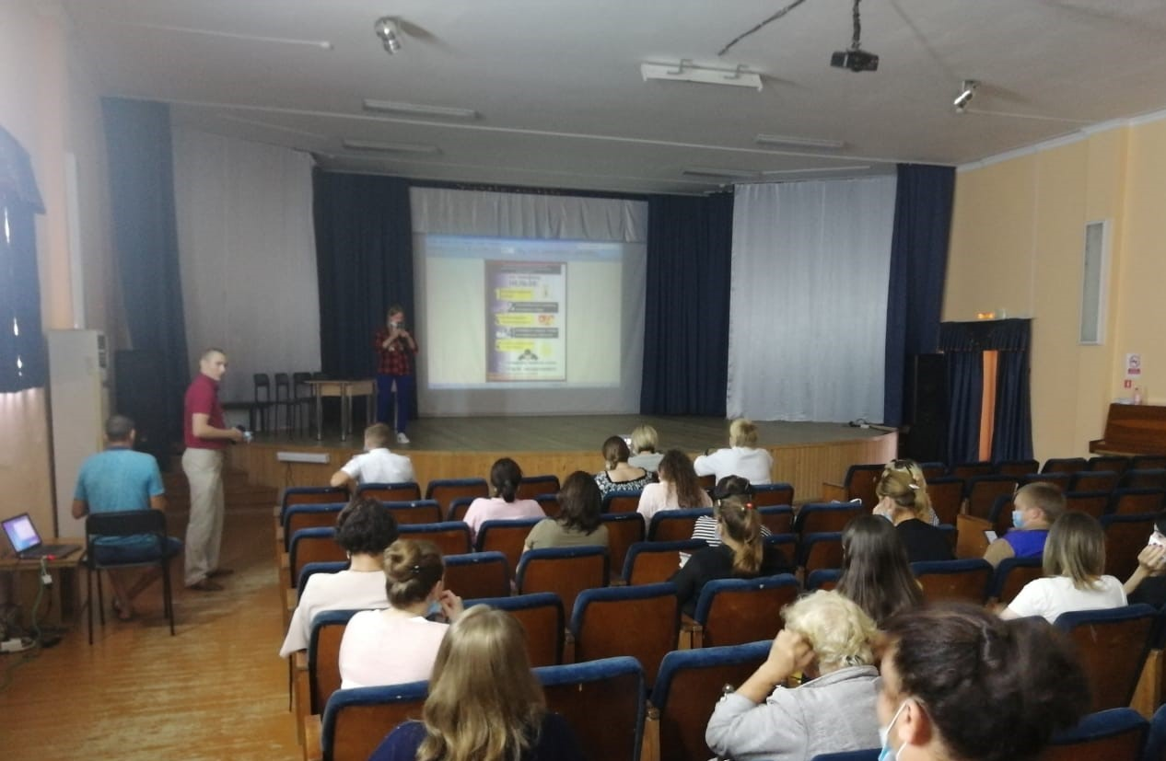
Как не стать жертвой мошенников
3 сентября администрацией Туапсинского района совместно с отделом МВД России по Туапсинскому району в ЦДК с. Георгиевское с жителями Георгиевского сельского поселения проведен обучающий семинар на тему: «Как не стать жертвой мошенников». Гражданам продемонстрированы видеоролики о видах дистанционных мошенничеств и приведены конкретные примеры совершенных преступлений, посягающих на имущество граждан.
Доведен алгоритм действий при подозрениях на мошеннические действия в отношении населения.

